Aufgabe 7: Abwicklungen und Herstellung von Hüllen

LERNZIELE:
- Alle Flächen eines geometrischen Körpers wahrnehmen und aufzeichnen
- Schnittmuster durch Abwicklungen herstellen

Achte auf die Beurteilungskriterien:
- Alle Flächen deines Gegenstandes sind massstabgetreu aufgezeichnet und nummeriert.
- Du stellst verschiedene Abwicklungsmöglichkeiten mit möglichst wenigen Schnittlinien her.

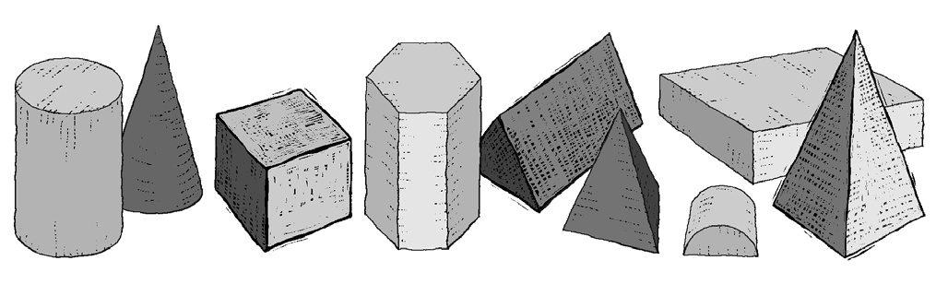

Stelle vom ausgewählten geometrischen Körper möglichst viele Schnittmustervarianten mit möglichst wenigen Schnittlinien her.
- Wähle aus folgenden geometrischen Körpern (Würfel, Zylinder, Kegel, Quader, Sechseck-Prisma, Dreieck-Prisma, Dreieck- Pyramide und Quadrat-Pyramide) einen aus.
- Nummeriere auf dem Körper alle Seiten mit einem wasserlöslichen Folien-Schreiber.
- Zeichne alle Flächenumrisse einzeln auf ein Zeichnungspapier und nummeriere diese.
- Schneide die gezeichneten Flächen aus und füge sie mit Klebband zusammen, so dass eine Hülle für deinen Körper aus möglichst einem Stück entsteht.
- Kannst du die Flächen auch anders zusammenfügen? Wenn ja, dann stelle weitere Schnittmusterhüllen von deinem Körper her.
